Об утверждении Правил проведения с участием респондентов на добровольной основе тестирования и обсуждения проектов статистических форм по общегосударственным и (или) ведомственным статистическим наблюдениям и инструкций по их заполнению
Утративший силу
Приказ Председателя Комитета по статистике Министерства национальной экономики Республики Казахстан от 26 декабря 2018 года № 13. Зарегистрирован в Министерстве юстиции Республики Казахстан 27 декабря 2018 года № 18068. Утратил силу приказом Руководителя Бюро национальной статистики Агентства по стратегическому планированию и реформам Республики Казахстан от 13 июля 2023 года № 5.
Сноска. Утратил силу приказом Руководителя Бюро национальной статистики Агентства по стратегическому планированию и реформам РК от 13.07.2023 № 5 (вводится в действие по истечении десяти календарных дней после дня его первого официального опубликования).
В соответствии с подпунктом 6-2) статьи 12 Закона Республики Казахстан от 19 марта 2010 года "О государственной статистике", ПРИКАЗЫВАЮ:
1. Утвердить прилагаемые Правила проведения с участием респондентов на добровольной основе тестирования и обсуждения проектов статистических форм по общегосударственным и (или) ведомственным статистическим наблюдениям и инструкций по их заполнению.
2. Управлению планирования статистической деятельности совместно с Юридическим управлением Комитета по статистике Министерства национальной экономики Республики Казахстан в установленном законодательством порядке обеспечить:
1) государственную регистрацию настоящего приказа в Министерстве юстиции Республики Казахстан;
2) в течение десяти календарных дней со дня государственной регистрации настоящего приказа в Министерстве юстиции Республики Казахстан направление его копии на казахском и русском языках в Республиканское государственное предприятие на праве хозяйственного ведения "Республиканский центр правовой информации" для официального опубликования и включения в Эталонный контрольный банк нормативных правовых актов Республики Казахстан;
3) размещение настоящего приказа на интернет-ресурсе Комитета по статистике Министерства национальной экономики Республики Казахстан.
3. Управлению планирования статистической деятельности Комитета по статистике Министерства национальной экономики Республики Казахстан довести настоящий приказ до структурных подразделений и территориальных органов Комитета по статистике Министерства национальной экономики Республики Казахстан для руководства в работе.
4. Контроль за исполнением настоящего приказа возложить на заместителя Председателя Комитета по статистике Министерства национальной экономики (Керимханова Г.М.).
5. Настоящий приказ вводится в действие по истечении десяти календарных дней со дня первого официального опубликования.
Председатель Комитета по  статистике Министерства  национальной экономики  Республики Казахстан | Н. Айдапкелов
СОГЛАСОВАН
Министерство сельского хозяйства
Республики Казахстан
СОГЛАСОВАН
Министерство труда и
социальной защиты населения
Республики Казахстан
СОГЛАСОВАН
Министерство по инвестициям и
развитию Республики Казахстан
СОГЛАСОВАН
Министерство финансов
Республики Казахстан
СОГЛАСОВАН
Министерство культуры и спорта
Республики Казахстан
СОГЛАСОВАН
Национальный Банк
Республики Казахстан
Утверждены
приказом Председателя
Комитета по статистике
Министерства национальной
экономики Республики
Казахстан
от 26 декабря 2018 года № 13
Правила проведения с участием респондентов на добровольной основе тестирования и обсуждения проектов статистических форм по общегосударственным и (или) ведомственным статистическим наблюдениям и инструкций по их заполнению
Глава 1. Общие положения
1. Правила проведения с участием респондентов на добровольной основе тестирования и обсуждения проектов статистических форм по общегосударственным и (или) ведомственным статистическим наблюдениям и инструкций по их заполнению (далее – Правила) разработаны в соответствии с подпунктом 6-2) статьи 12 Закона Республики Казахстан от 19 марта 2010 года "О государственной статистике" (далее – Закон).
2. Правила распространяются на органы государственной статистики, проводящие общегосударственные и ведомственные статистические наблюдения и (или) формирующие официальную статистическую информацию в соответствии с планом статистических работ, утверждаемого уполномоченным органом на соответствующий год (далее - план статистических работ).
3. Правила определяют порядок организации и осуществления тестирования и обсуждения проектов статистических форм по общегосударственным и (или) ведомственным статистическим наблюдениям и инструкций по их заполнению (далее – тестирование статистических форм) с потенциальными респондентами на добровольной основе.
4. Тестирование и обсуждение проектов статистических форм проводится в специально подготовленной комнате Комитета по статистике Министерства национальной экономики Республики Казахстан (далее – Комитет).
5. Координацию и организацию тестирования и обсуждения проектов статистических форм осуществляет структурное подразделение Комитета, ответственное за проведение тестирования и обсуждения проектов статистических форм (далее – соответствующее управление).
6. В настоящих Правилах используются понятия в значениях, определенных в Законе.
Глава 2. Основания проведения тестирования и обсуждения проектов статистических форм
7. Основаниями для проведения тестирования и обсуждения проектов статистических форм являются:
1) введение нового статистического наблюдения;
2) внесение изменений и дополнений в действующие статистические формы (добавление нового раздела, показателей);
3) изменение методологии статистического наблюдения;
4) изменение метода сбора данных;
5) наличие регулярно возникающих ошибок при заполнении статистической формы респондентами.
Глава 3. Методы проведения тестирования и обсуждения проектов статистических форм
8. Тестирование и обсуждение проектов статистических форм проводятся двумя методами:
1) метод устного обсуждения – проводится устное обсуждение с респондентами того, как респонденты понимают и интерпретируют вопросы, понятийный аппарат используемый в статистических формах.
Данный метод используется для определения корректности составленных вопросов в статистических формах, их ясности и доступности для респондентов;
2) метод отслеживания движения глаз – метод по выявлению проблем, связанных с визуальным восприятием респондентов статистических форм в электронном виде.
Данный метод позволяет фиксировать движение взгляда, мимику, жестикуляцию, движение курсора при заполнении респондентом статистической формы в электронном виде посредством программного обеспечения и специальной камеры.
Глава 4. Подготовка проведения тестирования и обсуждения проектов статистических форм
9. Процесс подготовки проведения тестирования и обсуждения проектов статистических форм состоит из следующих этапов:
1) формирование и утверждение Графика проведения тестирования и обсуждения проектов статистических форм;
2) разработка перечня вопросов к тестируемой статистической форме;
3) определение круга респондентов, изъявивших желание для участия в тестировании и обсуждении проектов статистических форм на добровольной основе;
4) создание базы данных тестируемых респондентов;
5) организационные мероприятия.
10. Соответствующим управлением не позднее 1 ноября, предшествующего планируемому году пересмотра статистических форм, направляется запрос о представлении перечня статистических форм для проведения тестирования и обсуждения проектов статистических форм в структурные подразделения Комитета и государственные органы, Национальный Банк Республики Казахстан, проводящие ведомственные статистические наблюдения и (или) формирующие официальную статистическую информацию в соответствии с планом статистических работ (далее ГО и НБ РК).
11. Структурные подразделения Комитета, ГО и НБ РК представляют предложения согласно заявке для проведения тестирования и обсуждения проектов статистических форм, приложение 1 к настоящим Правилам в соответствующее управление в срок до 30 ноября года, предшествующего планируемому году пересмотра статистических форм.
12. Соответствующим управлением формируется График проведения тестирования статистических форм на основании предложений, полученных от структурных подразделений Комитета, ГО и НБ РК в срок до 30 декабря, предшествующего планируемому году пересмотра статистических форм.
График проведения тестирования статистических форм утверждается Руководителем Комитета или лицом исполняющим его обязанности.
13. Отдельно для каждой статистической формы соответствующим управлением разрабатывается Перечень вопросов для проведения тестирования и обсуждения проектов статистических форм на основании предложений, полученных от структурных подразделений Комитета, ГО и НБ РК.
Перечень вопросов согласовывается с заинтересованными структурными подразделениями Комитета, ГО и НБ РК.
14. Круг респондентов определяется структурными подразделениями Комитета, ГО и НБ РК, ответственными за разработку соответствующей статистической формы.
15. Необходимое для проведения тестирования статистических форм количество респондентов варьируется от 10 до 30 человек.
16. После определения круга респондентов для тестирования и обсуждения проектов статистических форм соответствующее управление размещает объявление на официальном интернет-ресурсе Комитета для респондентов, желающих принять добровольное участие в тестировании и направляет запрос в территориальные органы статистики, ГО и НБ РК для привлечения к тестированию и обсуждению проектов статистических форм респондентов на добровольной основе.
17. В недельный срок до даты тестирования соответствующее управление проводит следующие организационные мероприятия:
1) направляет уведомления респондентам о дате и времени тестирования посредством электронной почты и (или) мобильной связи;
2) подготавливает техническое оборудования по аудио-видео записи процесса тестирования;
3) подготавливает программное обеспечение для тестирования;
4) подготавливает бумажные варианты статистических форм, подлежащих тестированию;
5) распечатывает раздаточный материал.
Глава 5. Процесс тестирования и обсуждения проектов статистических форм
18. Процесс тестирования и обсуждения проектов состоит из следующих этапов:
1) разъяснение респонденту цели проведения и процесса тестирования;
2) подписание Заявления о согласии на аудио и видеозапись согласно Приложению 2 к настоящим Правилам;
3) заполнение анкетных данных респондентом согласно Приложению 3 к настоящим Правилам;
4) заполнение статистической формы респондентом;
5) наблюдение за респондентом;
6) соответствующие отметки в Перечне вопросов для проведения тестирования и обсуждения статистических форм.
Глава 6. Процесс обработки и хранения результатов тестирования и обсуждения проектов статистических форм
19. Процесс обработки результатов тестирования и обсуждения проектов статистических форм состоит из следующих этапов:
1) обработка материалов тестирования и обсуждения проектов статистических форм соответствующим управлением в недельный срок;
2) подготовка Отчета по результатам тестирования и обсуждения проектов статистических форм;
3) обеспечение хранения материалов тестирования в электронном виде в течение 3 лет с момента проведения тестирования и обсуждения проектов статистических форм, в бумажном виде до момента утверждения в установленном порядке соответствующей статистической формы.
Глава 7. Подведение итогов тестирования и обсуждения проектов статистических форм
20. По итогам проведенного тестирования соответствующим управлением составляется подробный отчет с детальным описанием всех проведенных мероприятий, анализом каждого вопроса статистической формы, замечаний и рекомендаций к нему. Отчет направляется курирующему заместителю Председателя Комитета, копии отчета в заинтересованные структурные подразделения Комитета, ГО и НБ РК для рассмотрения и принятия решения.
21. Структурное подразделение Комитета, ГО и НБ РК, ответственные за разработку соответствующих статистических форм в случае согласия с замечаниями и рекомендациями по итогам тестирования вносят соответствующие изменения в статистическую форму. В случае несогласия с представленными замечаниями и рекомендациями по итогам тестирования направляют ответ с обоснованием невозможности принятия замечаний и рекомендаций в соответствующее управление.
Приложение 1
к Правилам проведения с
участием респондентов на
добровольной основе
тестирования и обсуждения
проектов статистических форм
по общегосударственным и
(или) ведомственным
статистическим наблюдениям и
инструкций по их заполнению
Заявка для проведения тестирования и обсуждения
проектов статистических форм
(наименование объекта тестирования 1)
_____________________________________
1. Цель проведения тестирования: __________________________________________________
________________________________________________________________________________
2. Задача тестирования: ___________________________________________________________
________________________________________________________________________________
3. Круг респондентов для тестирования: _____________________________________________
________________________________________________________________________________
4. Обоснование проведения тестирования: ___________________________________________
________________________________________________________________________________
5. Укажите изменения в статистической форме (разделы, показатели) ________________________________________________________________________________
________________________________________________________________________________
6. Проблемные зоны объекта тестирования ___________________________________________
________________________________________________________________________________
________________________________________________________________________________
_______________________________________________________/________________________
ФИО (руководителя структурного подразделения) подпись, дата
Приложение 2
к Правилам проведения с
участием респондентов на
добровольной основе
тестирования и обсуждения
проектов статистических форм
по общегосударственным и
(или) ведомственным
статистическим наблюдениям и
инструкций по их заполнению
Заявление о согласии на аудио и видеозапись
Настоящим, Я заявляю о своем согласии на аудио- и видеозапись моего тестового опроса. Этот файл будет храниться в течение трех лет с момента подписания. Воспроизведение возможно только в Комитете по статистике Министерства национальной экономики Республики Казахстан в качестве научных методических данных, в целях обучения, а также в качестве материала для обсуждения с ответственными сотрудниками за разработку статистических форм.
______________________________________________________/___________________
Фамилия, Имя, Отчество подпись, дата
Приложение 3
к Правилам проведения с
участием респондентов на
добровольной основе
тестирования и обсуждения
проектов статистических форм
по общегосударственным и
(или) ведомственным
статистическим наблюдениям и
инструкций по их заполнению
Анкетные данные

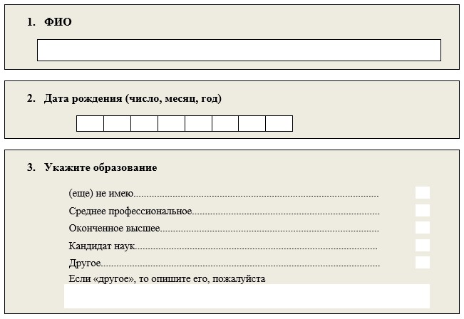

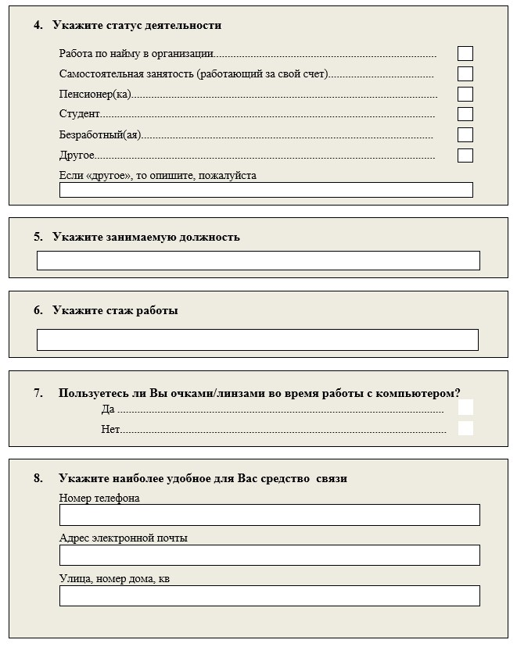

Заявление о согласии
Настоящим, Я заявляю о своем согласии на сохранение вышеуказанных данных. Эта информация не должна передаваться ни частным лицам, ни государственным органам. Посредством письменного запроса я могу отозвать данное заявление о согласии, и мои данные будут надлежащим образом удалены.
______________________________________________________/___________________
Фамилия, Имя, Отчество подпись, дата
Благодарим Вас за сотрудничество!

© 2012. РГП на ПХВ «Институт законодательства и правовой информации Республики Казахстан» Министерства юстиции Республики Казахстан

